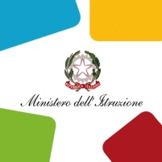
I.I.S. STATALE “F. BALSANO”
Via Carlo Alberto Della Chiesa, 5 – 87017 ROGGIANO GRAVINA (CS)
Tel. 0984/502281 - C.F. 80004040780 - C.M. CSIS02700A
e-mail: csis02700a@istruzione.it pec: csis02700a@pec.istruzione.it

SCHEDA CARENZE E INDICAZIONI PER IL RECUPERO

ALUNNO ________________________________CLASSE ____________________ SEZ.________________ A.S. 2021-2022

MATERIA  …………………………………………….  VOTO  …………………………………………… | CONOSCENZE :  COMPETENZE : | □ Scritta  □ Orale  □ Test strutturati  □ Test semistrutturati
MATERIA  …………………………………………….  VOTO  ……………………………………………. | CONOSCENZE  COMPETENZE | □ Scritta  □ Orale  □ Test strutturati  □ Test semistrutturati
CARENZE RILEVATE TIPOLOGIA PROVA DI VERIFICA

Roggiano Gravina, ……………… Il coordinatore di Classe

